請按照平時成績(小考、作業等)、定期一(期中考)、定期二(期末考) 的順序依序輸入資料並按儲存

01、進全誼系統，點「成績管理」模組
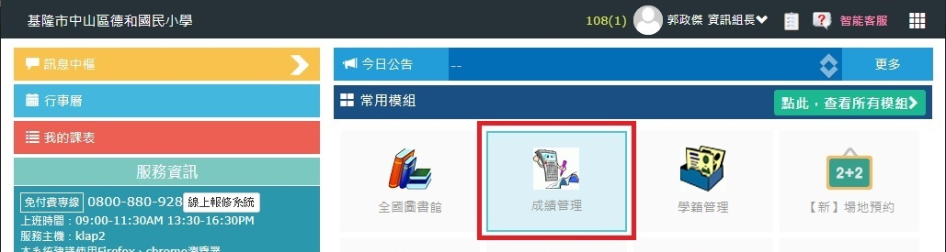

02、選定某科目，點「平時成績」
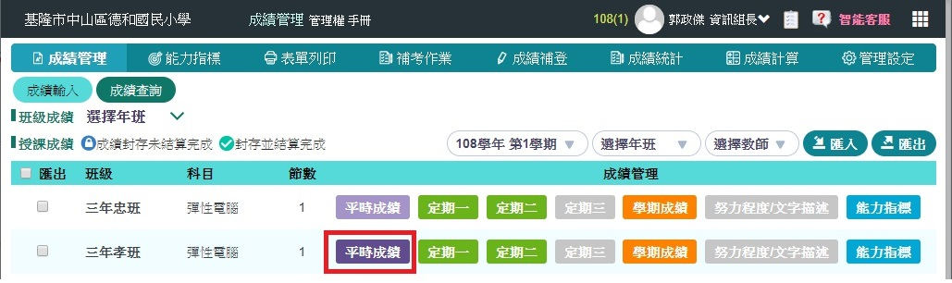

03、預設會進入「平時成績列表」，按右上「新增」
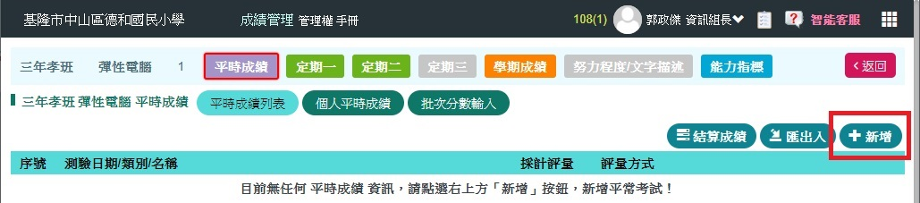

04、編輯「第一次」平時成績內容

紀錄名稱：建議最多六字
採計評量：指的是這次測驗要計入定期一或定期二的範圍內，或是兩者都有計入，
如果兩個都不勾，則表示此項成績，對於學習成績的計算，不會有任何影響。

完畢後按「儲存」。
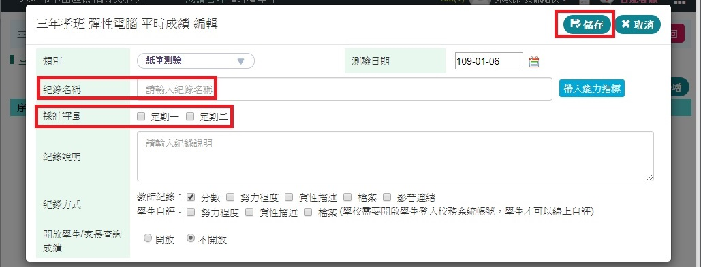

05、之後先按「關閉」，先不用輸入成績
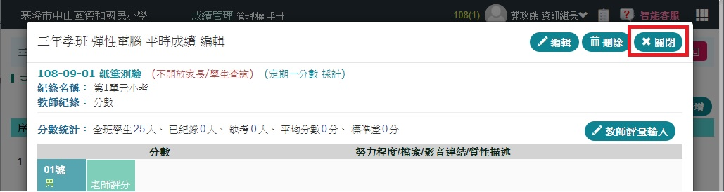

06、再輸入下一組「平時成績的名稱」，重複步驟到所有的「平時成績」的「項目」都新增完畢。
預設是以測驗日期排序，此以第1～3單元小考為定期一範圍，第4～6單元小考為定期二範圍為例

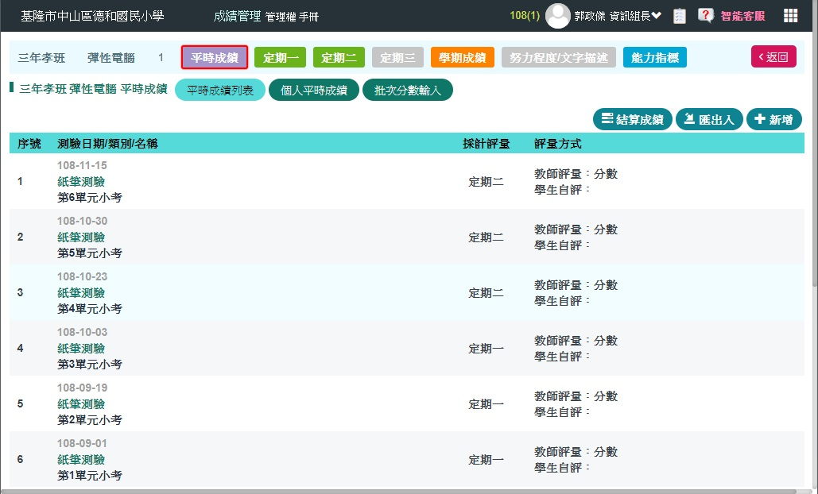

07、再點「批次分數輸入」，如平時成績的分數均為「整數」，
請務必先調整好分數小數點的選項為「整數」選項，再開始輸入成績。
特殊輸入方式：：一百分，：缺考，：轉出生；
未輸入成績者，該項以不計分計算；結算成績時，小數四捨五入至第1位，缺考不採計
輸入平時成績完畢，更換畫面前，請一定記得要按儲存！，不然會做白工！
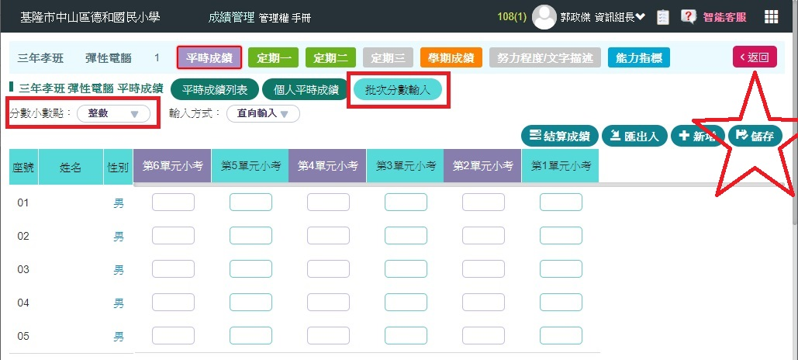
08、請先確定好「平時成績」都輸入完畢，且「平時成績-採計評量-定期一」與「平時成績-採計評量-定期二」都已按照「結算成績」的步驟做完，再執行後面步驟
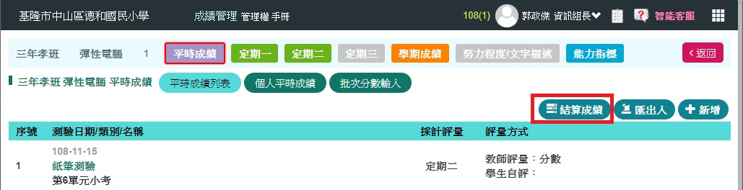

09、平時成績結算分為「定期一」、「定期二」，
「定期一與定期二」都有出現成績的情況，
像是這個作業是學期性的大型作業，或是這考試的範圍很大，適合採計兩次，或是學習態度…等等
如果嫌麻煩，就是直接分好，哪幾次是「定期一」、哪幾次是「定期二」，二分法就可以了。

10、請點選「定期一」，按「儲存並結算」
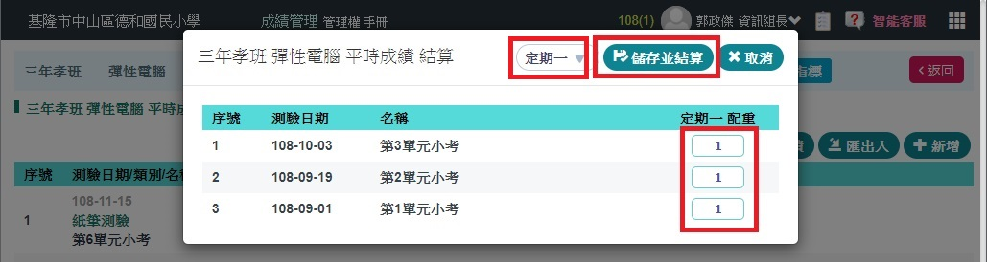

平時成績就會出現在定期一的欄位內。
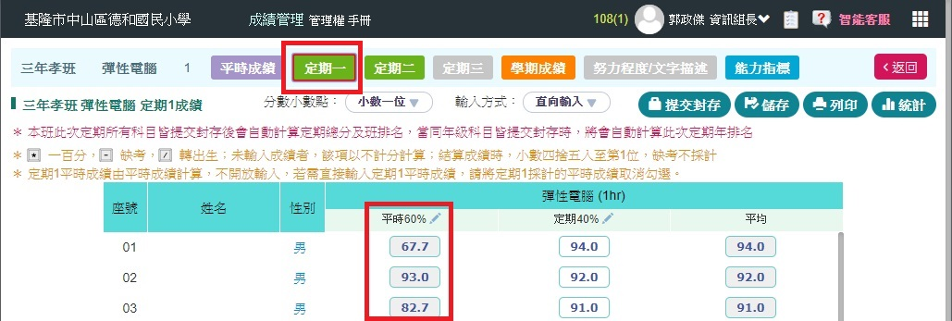

11、請點選「定期二」，按「儲存並結算」
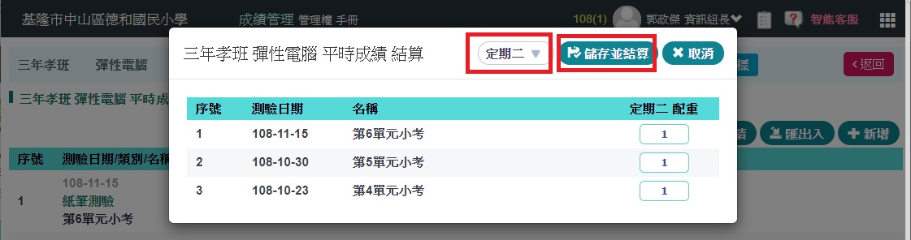

平時成績就會出現在定期二的欄位內。
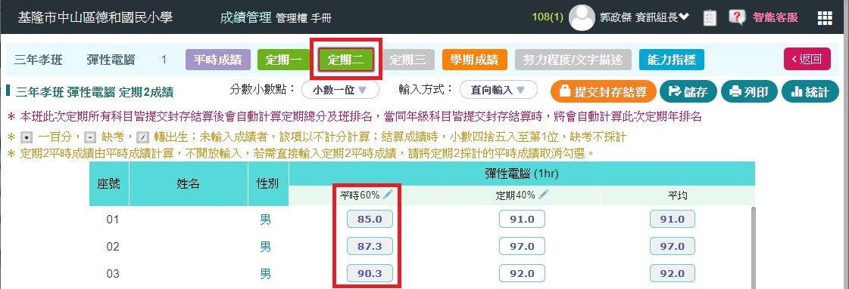

備註：如老師平時有用EXCEL或電子檔整理成績的習慣，可使用匯出匯入的方式將成績直接貼上
建議匯出採「平時分數」格式，資料會集中在一個活頁簿內，較方便做一次性的剪貼
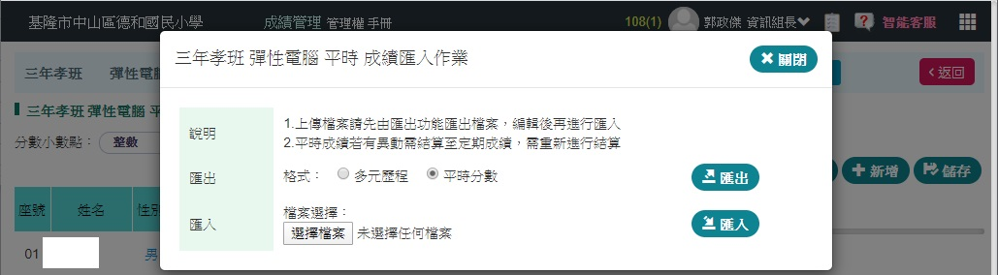

12、請將期中考、期末考之成績輸入。
開始輸入成績前，記得調整「分數小數點：」之設定「整數」。
輸入定期成績完畢，更換畫面前，請一定記得要按儲存！，不然會做白工！
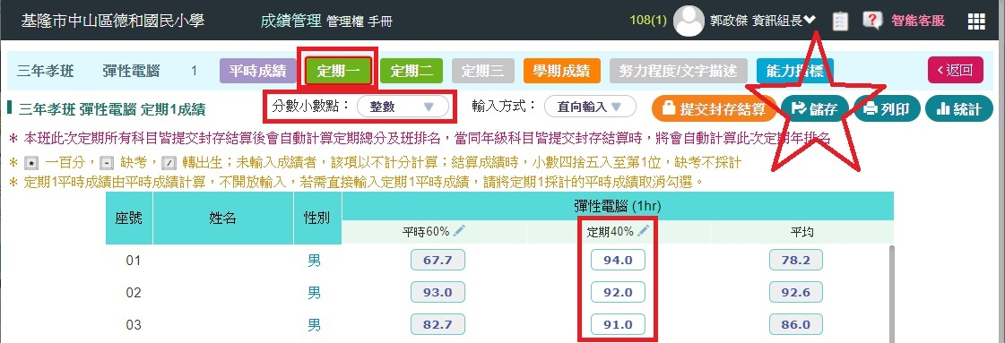

13、請將期中考、期末考之成績輸入。
開始輸入成績前，記得調整「分數小數點：」之設定「整數」。
輸入定期成績完畢，更換畫面前，請一定記得要按儲存！，不然會做白工！
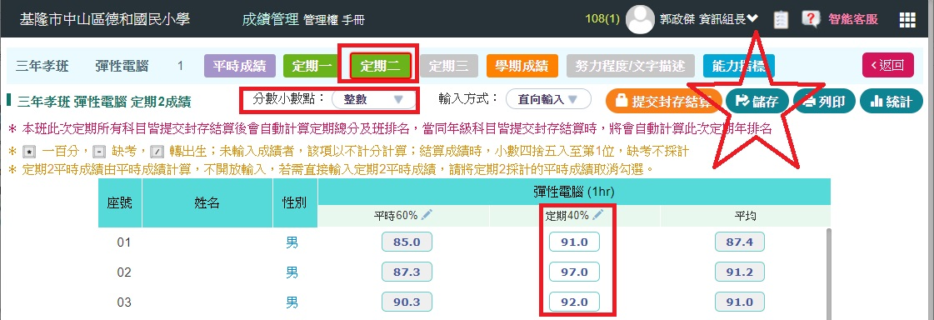

14、上述步驟都做完後，點「學期成績」，應可見學期成績已順利出現。
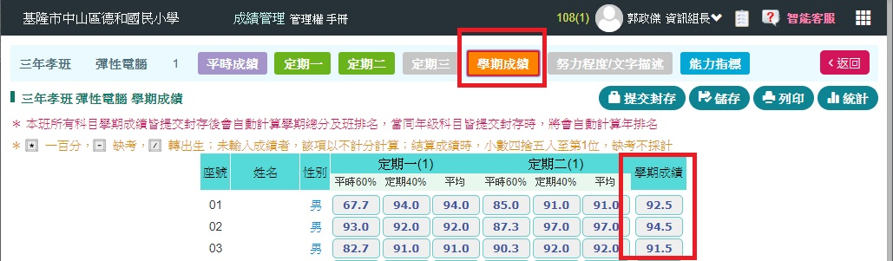
15、點「能力指標」，可就能力指標等做評等，完畢請記得按儲存。
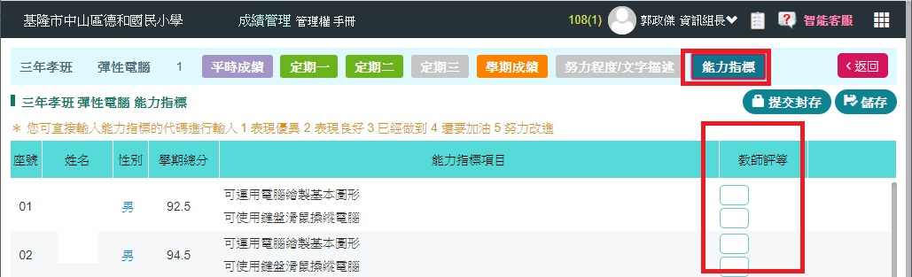

16、確定所有資料都沒問題後，請按「提交封存」。
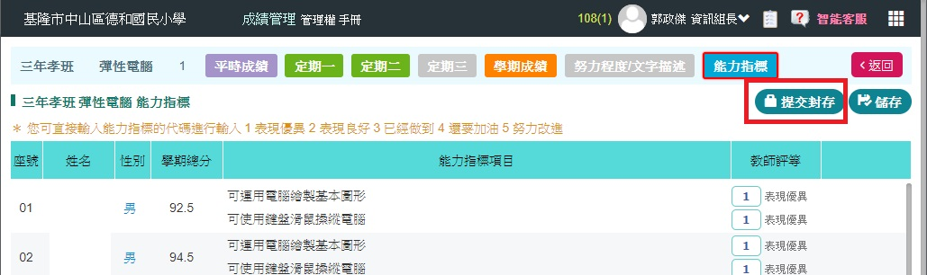

後面還有內容喔。

17、最後請去定期一、定期二、學期成績、能力指標等，依序按下「提交封存結算」。
到此，成績輸入步驟完畢。

